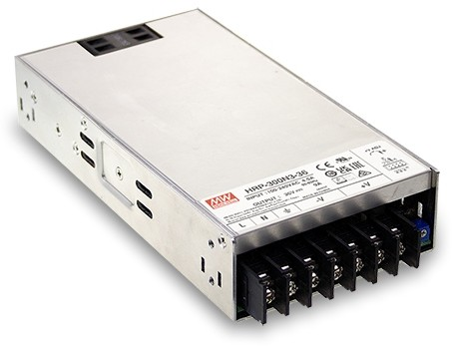
使用手册












Bauar t gepruft

Sicherheit
egelma ge od o s
be wac g

www. tuv.com

AS/NZS 62368.1

特性

ID 2000000000

BS EN/EN62368-1 TPTC004 IEC62368-1

■ 应用

‧国际通用全范围交流输入
‧承受5秒300VAC浪涌输入
‧ 350%峰值功率
‧内置恒流限流电路
‧保护种类：短路/过载/过压/过温
‧内置冷却风扇开关控制
‧内置DC OK信号
‧具有遥感功能
‧承受5G振动
‧工业自动化机械
‧工业控制系统
‧机械和电子设备
‧诊断或生化设备
‧测试或测量系统
‧电信设备

全球交易品项识别码

‧操作海拔高达5000米（备注5）
‧输出电压±15%内可调(平均)
‧高度低且仅41mm
‧5年保固
搜寻


描述
HRP-300N3是一款300W单组输出型交流转直流超高峰值电源。该系列适用于85~264VAC输入电压，并提供行业最需要的直流输出型号。每款机型都是由内置风扇冷却并带有风扇开关控制，工作温度可达70℃。 此外，HRP-300N3为启动时需要更高功率的电机应用和机电负载提供350%的短时间持续峰值功率。

机型编码

输出电压
    
倍峰值功率额定瓦数
系列名

电气规格

300W 超高峰值开关电源
HRP- 300 N 3系列

型号 |  |  | HRP-300N3-12 | HRP-300N3-24 |  | HRP-300N3-36 |  | HRP-300N3-48
输出 | 直流电压 |  | 12V | 24V |  | 36V |  | 48V
输出 | 额定电流 |  | 27A | 14A |  | 9A |  | 7A
输出 | 电流范围 |  | 0 ~ 27A | 0 ~ 14A |  | 0 ~ 9A |  | 0 ~ 7A
输出 | 额定功率 |  | 324W | 336W |  | 324W |  | 336W
输出 | 纹波与噪声(最大)备注2 |  | 120mVp-p | 150mVp-p |  | 250mVp-p |  | 250mVp-p
输出 | 电压调整范围 |  | 10.2 ~ 13.8V | 21.6 ~ 28.8V |  | 28.8 ~ 39.6V |  | 40.8 ~ 55.2V
输出 | 电压精度 | 备注3 | ±1.0% | ±1.0% |  | ±1.0% |  | ±1.0%
输出 | 线性调整率 |  | ±0.3% | ±0.2% |  | ±0.2% |  | ±0.2%
输出 | 负载调整率 |  | ±0.5% | ±0.5% |  | ±0.5% |  | ±0.5%
输出 | 启动、上升时间 |  | 1000ms, 50ms/230VAC 2500ms, 50ms/115VAC (满载时)
输出 | 保持时间(Typ.) |  | 16ms/230VAC 16ms/115VAC (满载时)
输入 | 电压范围 | 备注4 | 85 ~ 264VAC 120 ~ 370VDC
输入 | 频率范围 |  | 47 ~ 63Hz
输入 | 功率因数(Typ.) |  | PF>0.95/230VAC PF>0.99/115VAC (满载时)
输入 | 效率(Typ.) |  | 88% | 87% |  | 88% |  | 89%
输入 | 交流电流(Typ.) |  | 3.5A/115VAC 1.8A/230VAC
输入 | 浪涌电流(Typ.) |  | 35A/115VAC 75A/230VAC
输入 | 漏电流 |  | <2mA / 240VAC
保护 | 过负载 |  | 输出功率>额定值105 %超过5秒,关断输出电压,电源重启后可恢复正常输出
保护 |  |  | 恒流限制输出功率>额定值380%(1140W)超过5 秒,关断输出电压,电源重启后可恢复正常输出
保护 | 过电压 |  | 14.4 ~ 16.8V | 30 ~ 34.8V |  | 41.4 ~ 48.6V |  | 57.6 ~ 67.2V
保护 |  |  | 保护模式:关断输出，电源重启后可恢复正常输出
保护 | 过温度 |  | TSW1:关断输出，温度下降后可自动恢复
保护 |  |  | RTH3:关断输出，电源重启后可恢复正常输出
功能 | DC OK信号 |  | PSU开: 3.3 ~ 5.6V ; PSU关 : 0 ~ 1V
功能 | 风扇控制(Typ.) |  | 负载35±15%或RTH2≧50℃,风扇开启
环境 | 工作温度 |  | -40～+70℃ (请参考"减额曲线")
环境 | 工作湿度 |  | 20 ~ 90% RH,无冷凝
环境 | 储存温度、湿度 |  | -40 ~ +85℃, 10 ~ 95% RH ,无冷凝
环境 | 温度系数 |  | ±0.03%/ ℃ (0 ~ 50℃)
环境 | 耐振动 |  | 10 ~ 500Hz, 5G 10分钟/周期, X、Y、Z各60分钟
环境 | 操作海拔高度 | 备注5 | 5000 米
安规和电磁兼容  (备注6) | 安全规范 |  | UL62368-1,TUV BS EN/EN62368-1, EAC TP TC 004, AS/NZS 62368.1 认证通过
安规和电磁兼容  (备注6) | 耐压 |  | I/P-O/P:3KVAC I/P-FG:2KVAC O/P-FG:0.5KVAC
安规和电磁兼容  (备注6) | 绝缘阻抗 |  | I/P-O/P, I/P-FG, O/P-FG:100M Ohms/500VDC/ 25℃/ 70% RH
安规和电磁兼容  (备注6) | 电磁兼容发射 |  | Parameter |  | Standard |  | Test Level / Note
安规和电磁兼容  (备注6) |  |  | Conducted |  | BS EN/EN55032 |  | Class B
安规和电磁兼容  (备注6) |  |  | Radiated |  | BS EN/EN55032 |  | Class B
安规和电磁兼容  (备注6) |  |  | Harmonic current |  | BS EN/EN61000-3-2 |  | Class A
安规和电磁兼容  (备注6) |  |  | Voltage Flicker |  | BS EN/EN61000-3-3 |  | -----
安规和电磁兼容  (备注6) | 电磁兼容抗扰度 |  | BS EN/EN55035 , BS EN/EN61000-6-2(BS EN/EN50082-2)
安规和电磁兼容  (备注6) |  |  | Parameter |  | Standard |  | Test Level / Note
安规和电磁兼容  (备注6) |  |  | ESD |  | BS EN/EN61000-4-2 |  | Level 3, 8KV air; Level 2, 4KV contact
安规和电磁兼容  (备注6) |  |  | RF field |  | BS EN/EN61000-4-3 |  | Level 3, 10V/m
安规和电磁兼容  (备注6) |  |  | EFT/ Burst |  | BS EN/EN61000-4-4 |  | Level 3, 2KV
安规和电磁兼容  (备注6) |  |  | Surge |  | BS EN/EN61000-4-5 |  | Level 4, 4KV/Line-FG; 2KV/Line-Line
安规和电磁兼容  (备注6) |  |  | Conducted |  | BS EN/EN61000-4-6 |  | Level 3, 10V
安规和电磁兼容  (备注6) |  |  | Magnetic Field |  | BS EN/EN61000-4-8 |  | Level 4, 30A/m
安规和电磁兼容  (备注6) |  |  | Voltage Dips and Interruptions |  | BS EN/EN61000-4-11 |  | 95% dip 0.5 periods, 30% dip 25 periods,  95% interruptions 250 periods
其它 | MTBF |  | 1524.0K hrs min. Telcordia TR/SR-332 (Bellcore) ; 187.7K hrs min. |  |  |  |  | MIL-HDBK-217F (25℃)
其它 | 尺寸 |  | 199*105*41mm (L*W*H)
其它 | 包装 |  | 0.9Kg;15pcs/14.5Kg/0.84CUFT
备注 | - 如未特别说明，所有规格参数均在输入为230VAC、额定负载、25℃环境温度下进行量测。  - 纹波和噪声测量方法：使用一条12"双绞线，同时终端要并联0.1uf和47uf的电容，在20MHZ带宽下进行量测。  - 精度：包含设定误差、线性调整率和负载调整率。  - 低输入电压情况下需减额输出，具体请参照减额曲线图。  - 当海拔高度超过2000米(6500英尺)时，无风扇机型环境温度依每3.5℃/1000m比例下降，有风扇机型环境温度依每5℃/1000m比例下降。  - 电源应视为系统内元件的一部分，所有的EMC测试都将测试样品安装在一个厚度1mm，长360mm*宽360mm的金属铁板上测试。  电源需结合终端设备进行电磁兼容相关确认。有关EMC测试操作指导，请参阅“组件电源供应器的EMI测试”。 (在明纬网站http://www.meanwell.cc)  ※ 产品免责声明：详情请参阅 http://www.meanwell.cc/serviceDisclaimer.aspx

方框图
PWM频率 :70KHz

I/P

FG

电磁滤波回路

主动式浪涌电流限制电路

整流/功率因数校正电路

过温保护电路

功率因数校正控制电路

切换电路

过载保护电路

PWM
控制电路

整流/滤波电路

检测电路

过压保护电路
+S
+V
-V
-S
DC OK

减额曲线

100

80

60
负载(%)
50 仅正常负载
40

20

-40
-10
0 10 20 30 40 50 60
环境温度 (℃)
70 (水平)

静态特性曲线

100
90
80
70
负载(%)
60
50
40

85 100 125 135 155 264
输入电压(V)60Hz

功能手册

- 峰值功率
P pk x t + Pnpk x (T-t)

Pav : Average output power (W)

Pav =
T ≤ Prated

Duty = t x 100% ≤ 35% t ≤ 5 sec
T
P pk

P av
P _{npk}
t
T
Ppk : Peak output power (W) Pnpk : Non-peak output power(W) Prated : Rated output power(W) t : Peak power width(sec)
T : Period(sec)

100Vac
200Vac

40

35
30
25
Duty(%)
20
15
10
5

300
400
500 600
700 800
Peak output power (W)
900
1000
1100
1200

For example (24V model) : Vin = 200V Duty_max = 10% Pav= Prated = 336W
Ppk= 800W
t ≤ 5 sec

5 sec
T ≧
10%
≧ 50 sec

P ≤ T Pav - t Ppk

npk
T-t

Pnpk ≤ 284.4W

- 遥感
遥感对负载线压降补偿最大为0.5V

1 2 3 4 5 6 7 CN100

1 3 5 7
2 4 6 8
CN100

1 7
NC | DC-OK | GND | +S
NC | NC | NC | -S

2 8

-S 负载 +S

(Pin8) - + (Pin7)
感应线需绞绕

图1.1

- DC-OK信号
DC-OK信号是一个集电极开路信号。PSU启动时高。
DC-OK(pin3)和GND(pin5)间 | 输出状态
3.3 ~ 5.6V | 开
0 ~ 1V | 关

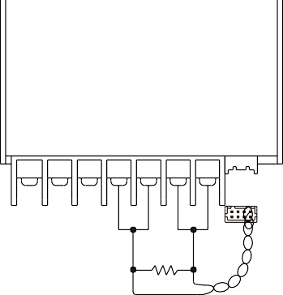
1 2 3 4 5 6 7 CN100

1 3 5 7
2 4 6 8

图2.1
CN100
1 7
NC | DC-OK | GND | +S
NC | NC | NC | -S

2 8

机构尺寸

机壳型号:980A 单位:mm

4-M4 L=6
18 12.5

168.5

12.25

199
168.5
120

12.25
42.5

1
2
11
3
4
5
9.2
6
7
LED
1
2 8

4-M4 L=5

FAN

气流方向
75
105
125

CN100 SVR
7
15

167.5 12.25

17max.

167.5

12.25

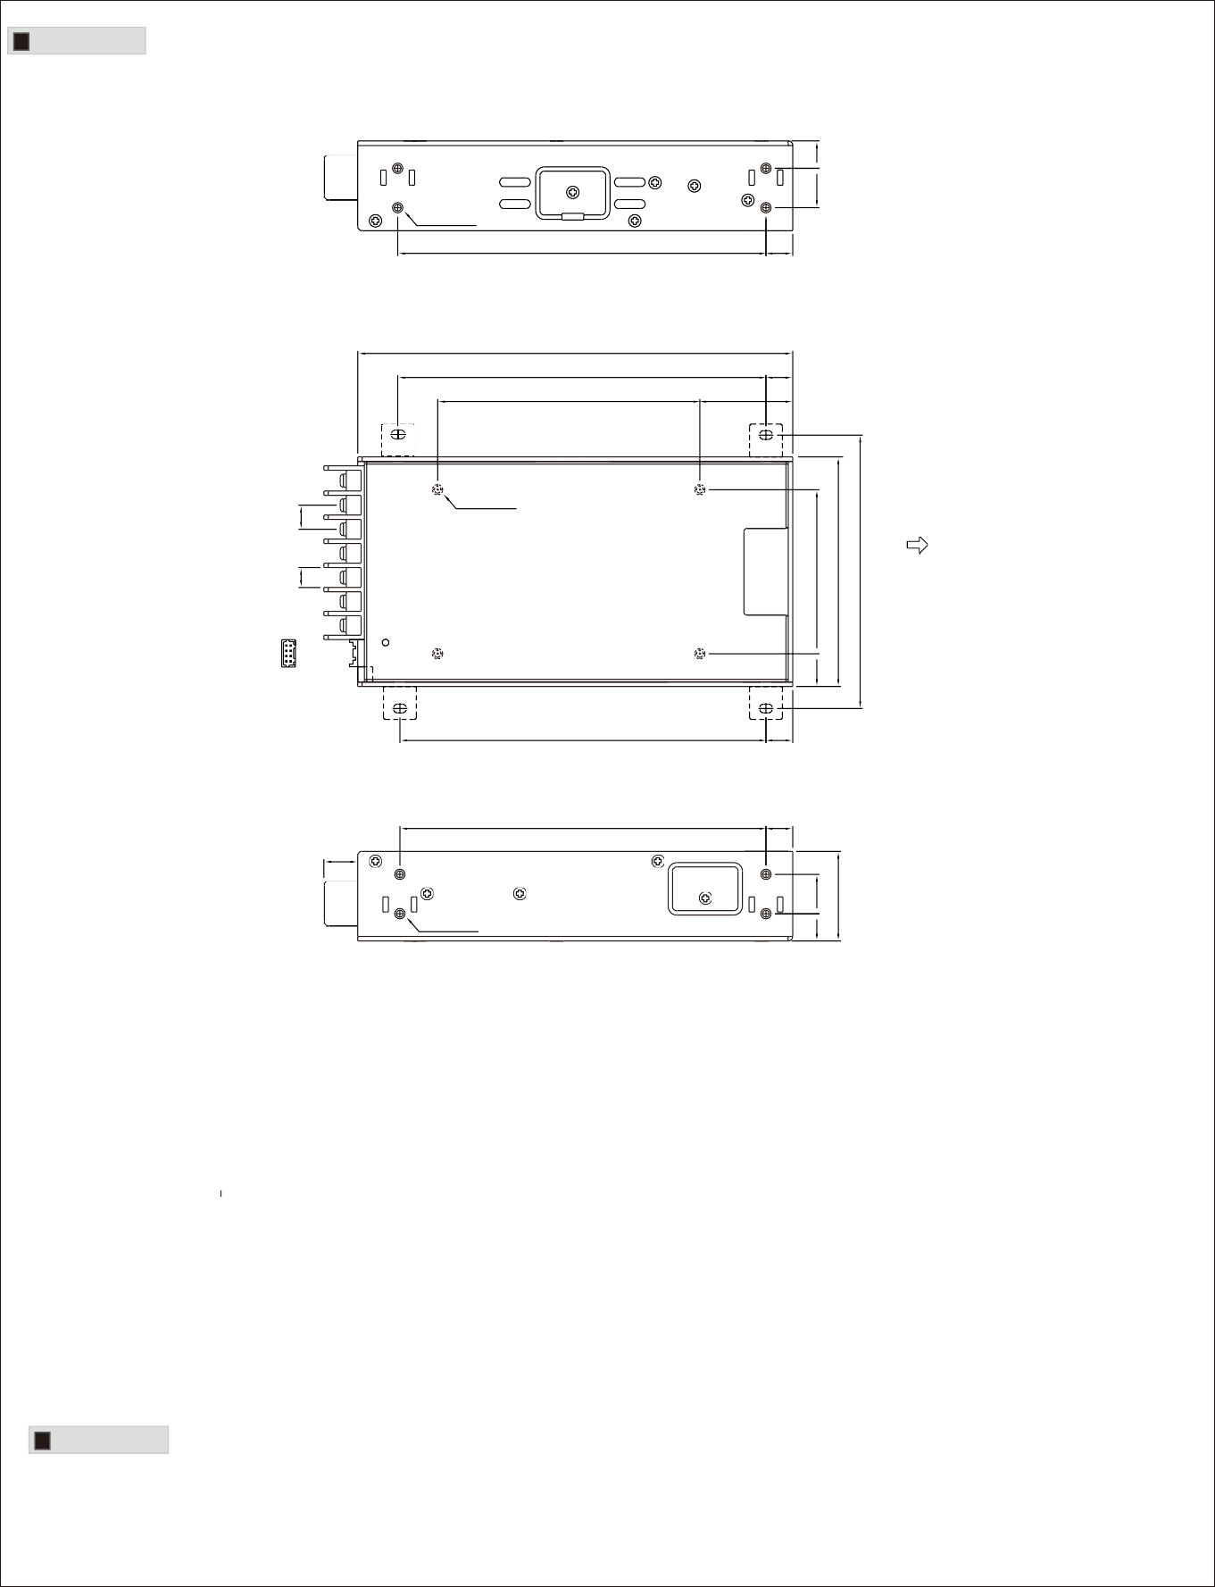
4-M4 L=6
12.5 18
41

端子台脚位定义 连接器CN100脚位定义 :
HRS DF11-08DP-2DS或同等级品
引脚编号 | 引脚功能 |  | 引脚编号 | 引脚功能
1 | AC/L |  | 4,5 | DC OUTPUT -V
2 | AC/N |  | 6,7 | DC OUTPUT +V
3 | FG

引脚编号 | 引脚功能 | 对应连接器 | 端子
1,2,4,6 | NC | HRS DF11-8DS  或同等级品 | HRS DF11-**SC  或同等级品
3 | DC-OK | HRS DF11-8DS  或同等级品 | HRS DF11-**SC  或同等级品
5 | GND | HRS DF11-8DS  或同等级品 | HRS DF11-**SC  或同等级品
7 | +S | HRS DF11-8DS  或同等级品 | HRS DF11-**SC  或同等级品
8 | -S | HRS DF11-8DS  或同等级品 | HRS DF11-**SC  或同等级品

安装手册
请查阅 : http://www.meanwell.com/manual.html

